《轴对称图形》教学设计
执教者： 八步龙山小学 陆光宝

教学  内容 | 人教版小学数学四年级下册第七单元第一课时《轴对称图形》，第82页例1、例2及相关的练习。
教材  分析 | 本课教材先呈现了现实生活中常见的一些轴对称图形，通过画出它们的对称轴，唤起学生已有的轴对称图形、对称轴的生活经验，观察轴对称图形的特征，复习关于轴对称图形的知识，并通过画出一个轴对称图形的另一半的活动，加深对轴对称图形特征的认识，从而让学生在已有的知识基础上探索新知识，感受对称在生活中的应用，体会数学的价值。 例1是借助方格图，让学生通过看一看、数一数的活动，进一步认识轴对称图形和对称轴，探索轴对称图形的对应点与对称轴之间的关系——轴对称图形上两个对称点到对称轴的方格数（距离）相等，加深学生对轴对称图形特征的认识。例2是在方格纸上，让学生根据对称轴探索补全一个轴对称图形的方法，也就是在方格纸上补全五角星。通过补全轴对称图形，使学生进一步理解轴对称图形的两个对称点到对称轴的方格数（即距离）相等。
学情  分析 | 二年级时，学生已经初步认识了生活中的轴对称现象，知道将一张纸对折后画一画、剪一剪得到的图形都是轴对称图形，折痕所在的这条直线叫做对称轴。本课的教学要充分调动、利用学生的已有认知经验，使学生通过生活中的实例进一步理解轴对称图形，探索轴对称图形的特征；能用“折叠”“重合”这样的词语准确地描述出轴对称图形的特征。本节课采用信息技术教学手段辅助，通过观察、猜测、实践、合作交流等数学活动，充分调动学生学习的积极性，让学生全过程地参与教学的每一环节。
教学  目标 | 1.在观察、操作、探究等活动中,进一步认识轴对称图形及其对称轴，体会轴对称图形的特征和性质，并能在方格纸上补全一个轴对称图形的另一半。  2.充分利用信息技术，化静为动，增强空间观念。  3.感受轴对称图形在生活中的应用，体会数学的价值。
教学  重点 | 探索轴对称的特征和性质
教学  难点 | 探索轴对称的特征和性质
教学  准备 | 课件、学习卡、 三角板、彩色笔
教学流程 |  | 信息技术运用
- 复习旧知（轴对称图形定义）  1.欣赏图片。                  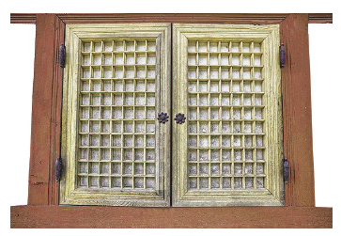      （1）多媒体出示生活中的轴对称图形，学生欣赏。  （2）学生发现图片的共同特点：都是轴对称图形  （3）引出课题：轴对称图形  2.复习轴对称图形定义。  （1）学生自由说说对轴对称图形的认识。  （2）用多媒体演示虎头剪纸图并小结轴对称图形的定义。  【设计意图：教师利用多媒体手段创设了生动的教学情境，一开始就将学生带入了美的感受中。在音乐声中，一幅幅图片呈现出现实生活中利用对称设计出的美丽的事物和图案，既激发了学生学习的积极性，又唤醒了学生已有的轴对称图形、对称轴知识和生活经验，使学生在兴趣盎然中展开学习，进一步感受对称在生活中的应用，体会数学的价值。为深入探究轴对称的特征和性质做好铺垫。】 |  | 1.搭配悠扬的音乐，课件慢慢一幅幅展示教材第2页的9幅图形，最后课件将9幅图缩小定格在一张片子上，音乐停。  2．教师利用多媒体演示虎头剪纸图，化静为动，突破难点。电脑的折叠演示让学生在回忆概念的同时，更为直观地感知构成轴对称图形的知识点：沿一条直线对折，加强对轴对称图形的概念理解透彻，为进一步学习奠定基础。
- 探究轴对称图形的特征。  （一）探究学习例1  1.探究对称点的位置和记法。  （1）利用几何画板演示图形的折叠，认识“对称点”。  （2）学习对称点的读法、记法。  （3）学生探究轴对称图形中有无数组对称点。  2.探究轴对称图形的特性。  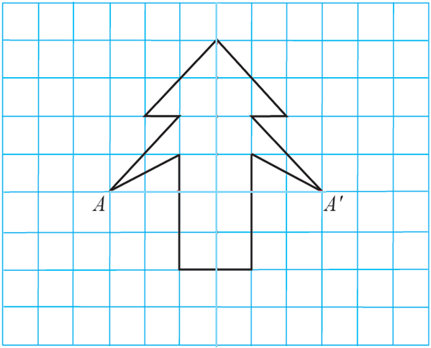  （1）观察例1的方格图中的图形，四人小组合作探究对称点与对称轴的关系。  活动要求：  a.选择两组相应的对称点，用线段连接起来  b.看一看、数一数，发现对称点的连线和对称轴之间有什么关系？  c. 在小卡上记录自己的发现。  - 小组代表汇报探究成果。  - 全班交流，学生相互补充，教师适时引导学生用好方格图。  （4）归纳总结：对称点的连线与对称轴相交成直角；每组对称点到对称轴的距离相等。  板书： 相交成直角  距离相等  【设计意图：对例1的处理，设计了三个层次：首先让学生通过观察、猜想活动，判定“小树图”是不是轴对称图形；第二层次引导学生找轴对称图形的对称点，渗透极限思想；第三层次让学生亲自去实践，体会轴对称图形的特征与性质。在活动中，学生判定方法经历了从“实际折”到“数方格”的转变，进一步发现轴对称的性质，进而使学生对轴对称的认识从经验上升到理论。】  （二）探究学习例2.  出示例2，提问：你能补全下面这个轴对称图形吗？  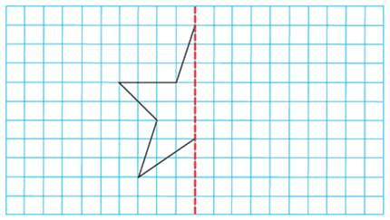  1.学生在小卡上独立补全轴对称图形的另一半。  2.同桌交流自己的画图方法，教师巡视，适时指导。  3.全班汇报交流补全轴对称图形另一半的方法。  4. 教师提问：怎样画得又好又快？（学生小结，课件演示）  归纳总结方法：找关键点；定对称点；连线成形。  【设计意图：这一环节的设计，教师放手让学生自主探索，在实践的过程中进一步内化知识。注重了学生个性画法的交流与评议，在评议的过程中突出重点，突破难点。】  - 回归课本，质疑问难。  【设计意图：这一环节的设计，引导学生看书，培养阅读习惯，同时对本节课所学知识加深印象。】 |  | 3.教师利用几何画板演示：树形图折叠--展开动画演示，帮助孩子理解对称点。探究轴对称图形中有无数组对称点。  4.这一环节教学，学生小组合作交流后，用实物投影展示孩子们的作品，突破教学重点：发现对称点到对称轴的距离相等，发现连接对称点的线段与对称轴形成垂直关系。  5．学生汇报交流时，运用标注功能突破教学重难点  a.A、A′对称点到对称轴的距离都是3格的  b.每组对称点的连线与对称轴垂直。  6．学生展示交流画法后，教师利用PPT的演示，小结归纳补全轴对称图形的方法。直观、形象、具体，便于学生理解。
三、课堂总结，归纳提升。
通过这节课的学习，你学到了什么知识，学到了什么方法。
【设计意图:通过回顾，引导同学对本节课学到的知识和方法进行总结，让同学亲身感受到数学学习是有趣的、有意义的。进一步唤起同学积极的情感体验。】
四、链接生活，拓展延伸。  音频图片播放  【设计意图:由轴对称图形，进而拓展到现实生活中的轴对称现象。引导学生通过赏析，感受大自然的美妙与神奇，并进一步拓宽学生的视野，受到美的洗礼。】 |  | 7.音频播放知识延伸的内容。
五、拓展延伸，自主设计。
准备一张方格图
用我们这节课所学的轴对称图形的知识，请你在方格图上设计一幅美丽的图画。
【设计意图：教师设计了创造性的作业，激发学生的创作欲望，让学生在巩固新知的过程中感受轴对称变换所创造出的美，感受数学源于生活，体会数学的价值，培养学生运用数学的意识。】

板书设计：

轴对称图形

对折 完全重合

特征： 互相垂直
对称点 对称轴
距离相等

定点
方法： 找 定 连

